# Министерство науки и высшего образования Российской Федерации

федеральное государственное автономное образовательное учреждение высшего образования

**Национальный исследовательский университет ИТМО**

Факультет Цифровых Трансформаций

Дисциплина: Инструментальные средства искусственного интеллекта

**Отчет**

по лабораторной работе № 2

«Применение инструментов для упрощения процессов разработки и

исследований для обучения моделей ИИ»

Студенты:

Протопопов Артём Андреевич J4151,

Толмачев Сергей Евгеньевич J4140

Преподаватель: Проскурин Г.Е.

Санкт-Петербург 2024г.

**Цель задания**: выбрать задачу из области машинного обучения и выдвинуть гипотезы относительно способов её решения, используя при этом соответствующие фреймворки и системы трекинга.

**Описание выбранной задачи:** осуществить детектирование факта ношения людьми на картинке маски; всего есть 3 случая:

1. Маска надета некорректно (класс 0)
2. Маска надета (класс 1)
3. Маска не надета (класс 2)

**Исходные данные:** [**Face Mask Detection**](https://www.kaggle.com/datasets/andrewmvd/face-mask-detection)

**Ссылка на код:** [**Tendo1904/MLOps**](https://github.com/Tendo1904/MLOps)

**Ход работы**:

*Гипотезы:*

Для решения задачи были сформулированы следующие гипотезы:

1. Для экономии времени и моральных сил вместо разработки и экспериментирования с моделью собственной архитектуры, предлагается выбрать предобученную модель, которую можно дообучить на имеющемся размеченном датасете, что позволит получить в короткие сроки работоспособное решение.
2. Поскольку в данном случае предстоит работа с графическим материалом, что значительно повышает требования к вычислительным мощностям во время обучения, стоит рассмотреть возможность использования CUDA платформы для повышения скорости обучения.
3. Возможно, потребуется в дальнейшем корректировать или любым другим образом улучшать модель и наблюдать за процессом обучения в реальном времени, сравнивая между собой поведение тех или иных подходов. Для этого целесообразно подключить систему трекинга, чтобы облегчить процесс мониторинга обучения и визуализации моделей.

*Проверка и реализация гипотез:*

Выбор предобученной модели и препроцессинг данных:

Для решения поставленной задачи существуют различные модели и инструменты, однако требуемым функционалом, достаточно подробной документацией по использованию и широкой поддержкой обладают следующие модели: YOLO (You Only Look Once) и Detectron2 от Meta. В ходе проведенного разведывательного анализа была получена следующая сводная таблица характеристик:

|  |  |  |
| --- | --- | --- |
| Характеристика | YOLO | Detectron2 |
| Скорость | Очень высокая, подходит для детекции в реальном времени | Ниже, особенно для сложных моделей |
| Точность | Достаточная для большинства приложений, может уступать Detectron2 на сложных задачах | Очень высокая, особенно для сегментации |
| Поддержка задач | Детекция объектов | Детекция объектов, сегментация, инстанс-сегментация |
| Простота настройки | Прост в настройке и быстр в обучении | Требует более сложной настройки и ресурсов |
| Применение | Мобильные приложения, камеры наблюдения, детекция в реальном времени | Научные исследования, промышленность, сложные задачи компьютерного зрения |

По результатам проведенного исследования выбор был сделан в пользу использования моделей YOLO из-за простоты наладки, скорости обучения и потенциально приемлемой точности детектирования [Use Cases of Ultralytics YOLOv8 Region Counting | Medium](https://ultralytics.medium.com/object-detection-and-advanced-region-based-counting-with-ultralytics-yolov8-96f30d52ec1c) .

Также модель YOLOv8n поставляется совместно с фреймворком Ultralytics, что позволяет использовать «из коробки» MLOps инструменты

Для YOLO однако необходимо выстроить следующую организацию данных:

dataset/

├── images/

│ ├── train/

│ ├── val/

└── labels/

├── train/

└── val/

Привести аннотации к .txt файлам следующего формата:

<class> <x_center> <y_center> <width> <height>, где все значения, кроме класса, нормализованы в диапазон [0, 1].

А также подготовить конфигурационный файл .yaml:

train: images/train

val: images/val

nc: 3 # количество классов

names: ['class1', 'class2', 'class3']

Для решения данной задачи был написан класс для выстраивания необходимой структуры данных, корректной аннотации и конфигурационного файла для обучения.

В результате реализации данной гипотезы можно отметить, что уже на этапе обучения (здесь вместо названий классов применяются их индексы) модель достаточно неплохо справляется с поставленной задачей:

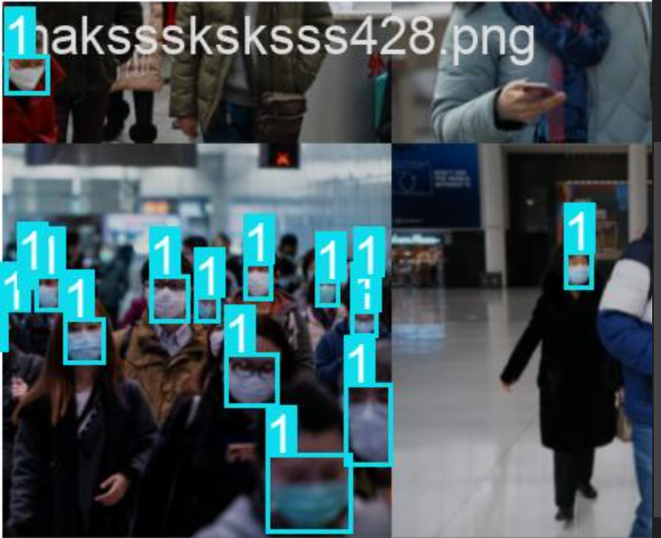

Таким образом использование предобученной модели и удобного фреймворка, автоматизирующего работу с дообучением, позволяет существенно сократить время на разработку.

Использование CUDA:

В ходе обучения, однако, обнаружилась достаточно серьезная проблема, а именно: значительное время на обучение. Согласно логам, обучение на 50 эпох, используя лишь вычислительные мощности процессора Intel Core i5-6600K, заняло примерно 1 час 20 минут:



В целом возможность дообучить модель, используя бюджетный процессор за 1.5 часа достаточна неплоха сама по себе и демонстрирует преимущество YOLO в скорости работы и вычислительной эффективности, но все же ускорить процесс обучения было бы предпочтительнее, особенно в условиях ограничения временных рамок на выпуск готового решения.

В связи с этим было решено использовать драйвера и библиотеки CUDA вычислений для глубокого обучения от NVIDIA, а именно CUDA v11.7.0 и cuDNN v8.9.7 (совместимы с pyTorch 2.0.0). Использование этих программных средств сделало возможным переложить дообучение с центрального процессора на дискретную видеокарту NVIDIA GTX 1070.

Данное решение позволило ускорить процесс обучения в 13 раз



Использование трекинг системы:

Для того чтобы, следить за обучением в реальном времени (период обновлений максимум раз в 30 секунд) был применен Tensorboard, который имеет поддержку и интеграцию с различными популярными фреймворками и библиотеками. Работает он, анализируя .tfevents. файлы, возникающие как callback-и в конце каждой эпохи с данными о результатах обучения.

Активируется он командой: tensorboard –logdir path/to/runs , где указывается путь с данными о результатах экспериментов и разворачивается локально на порту 6006.

На рисунках представлены примеры метрик с запуском обучения на оптимизаторах AdamW (оранжевый) и Adam (синий).

Также Tensorboard предоставляет возможность визуализации используемой модели, что позволяет лучше понять её устройство и при необходимости внести необходимые изменения.

В результате была получена модель (на основе train7), детектирующая факт ношения маски

**Выводы**:

В ходе выполнения лабораторной работы была решена задача детектирования 3х состояний на выбранном датасете с использованием модели YOLOv8n поставляемой фреймворком Ultralytics, платформой вычислений на графическом процессоре CUDA и системой трекинга Tensorboard. Все используемые инструменты позволяют значительно сократить время на разработку решения, а также его обучения и анализа результатов эксперимента. Например, в данном случае модель, использовавшая в качестве оптимизатора AdamW показывает лучшие результаты с точки зрения метрики mAP50, что позволяет говорить о более лучшем детектировании и локализации объектов при пороге точности в 50%. Также фреймворк Ultralytics позволяет экспортировать получившиеся модели в ONNX формат, т.е. дает возможность оптимизировать модель для повышения производительности инференса. Сложности были вызваны в организации требуемого паттерна организации данных и аннотаций для дообучения YOLO, так как исходный датасет организован произвольно, а также поиском и применением нужных версий CUDA и cuDNN, чтобы не возникало конфликтов с pyTorch, работающем под «капотом» Ultralytics.